26.06.2019-ғы № 15-13-198 шығыс хаты
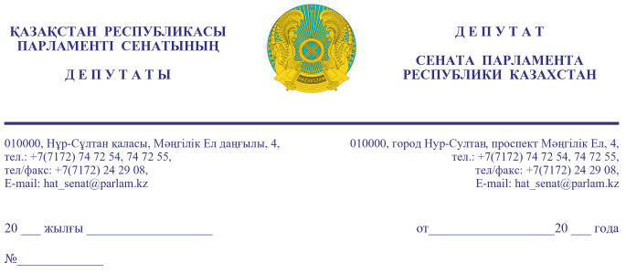

Қазақстан Республикасы
Премьер-Министрі
А.Ұ. МАМИНГЕ

Құрметті Асқар Ұзақбайұлы!

Әлеуметтік-мәдени даму және ғылым комитеті мүшелерінің Батыс Қазақстан облысына жұмыс сапары шеңберінде Жәңгір Хан атындағы Батыс Қазақстандық аграрлық университетінің (бұдан әрі – Университет) спорт-сауықтыру кешеніне күрделі жөндеу жүргізу мәселесі бойынша профессорлік-оқытушылар құрамы бізге жолыққан болатын.
Университеттің 5 факультетінде және 17 кафедрадасында аграрлық, техникалық және экономикалық мамандықтардың кең спектрі бойынша 5241 студент білім алуда. Университетте 6 оқу корпусы, 2 140 орынды 4 студенттер үйі, 1 үлгілі және 2 мамандандырылған спорт залы, студенттік тамақтандыру комбинаты және «Нива» спорттық-сауықтыру кешені бар, аумақ бойынша дамыған инфрақұрылымды жалғыз үлгілі кампус болып табылады.
Бүгінгі күні Университет үшін басты проблемалардың бірі «Нива» спорттық-сауықтыру кешенін (бұдан әрі – Спорттық-сауықтыру кешені) күрделі жөндеу мәселесі болып табылады. Бұл объектілер Университетке нашар күйінде берілген, қажетті коммуникациялар мен тіршілікті қамтамасыз ету жүйелері болған жоқ. 2006 жылдан бастап Университет объектінің барлық инфрақұрылымын қалпына келтіру бойынша бірқатар жұмыстарды жасады, атап айтқанда күрделі және ағымдағы жөндеу жұмыстары, сондай-ақ негізгі жабдықтар сатып алынды. Дей тұрғанмен де, кешенді алдағы уақытта пайдалану үшін күрделі жөндеу жүргізуді қажет етеді.
Осы күнге дейін спорттық-сауықтыру кешені университет студенттері мен профессорлік-оқытушылар құрамы арасында мәдени-бұқаралық және спорттық-сауықтыру шараларын өткізу үшін және мектеп оқушыларына жазғы демалыс орны ретінде пайдаланылуда.
2017-2021 жылдарға арналған университетті дамыту бағдарламасына сәйкес осы объектіні ауыз сумен, кәріз жүйесімен, жолдармен қамтамасыз ету қажет, сондай-ақ аграрлық білімді дамыту үшін оқу-ғылыми орталығымен қамту көзделеді. Бірақ, Университеттің қаржы мүмкіндігінің болмауына байланысты күрделі жөндеу жұмыстарын жүргізе алмай отыр.
Спорттық-сауықтыру кешенінің күрделі жөндеуін жүргізу студенттер үшін демалыс ортасының жайлылығын неғұрлым арттыруға мүмкіндік береді. Жастарды кешенді қолдау басымды мемлекеттік саясат, оның үстіне 2019 жыл Елбасының Жарлығымен жастар жылы деп жарияланды.
Мазмұндалғанды ескере отырып, құрметті Асқар Ұзақбайұлы, «Нива» спорттық-сауықтыру кешенін болашақта жас ұрпақты тәрбиелеу мақсатында пайдалану үшін күрделі жөндеу жұмыстарын жүргізуге 472,6 млн. тенге қаражат бөлінуіне ықпал етуіңізді өтінеміз.
Заңмен белгіленген мерзімде жазбаша түрде жауап беруіңізді сұраймыз.

Құрметпен,
депутаттар
Н. ТӨРЕҒАЛИЕВ

Б. ӘЙТІМОВА

Ғ. ДҮЙСЕМБАЕВ

Е. МҰҚАЕВ

Д. НӨКЕТАЕВА

